馬鈴薯的栽培環境與管理概述
張勝智

一、前言
作物的栽培與生產，歷經多個不同階段的發展與演進，依生理習性與各地區環境的差異，逐漸發展出適切的生產方法。農糧作物中的馬鈴薯(Solanum tuberosum L.)，起源於中南美洲祕魯的安地斯山區，16世紀因大航海時代的發展，透過船員的傳播，逐漸擴展至全球各地，17世紀初被推廣至中國、印度及日本等亞洲地區，因適應能力佳、栽培容易且營養豐富，生產範圍遍及各地，成為全球廣佈的第四大糧食作物，僅次於小麥、玉米及水稻。在世界各地廣受喜愛，故有多種不同別稱如地蘋果、愛爾蘭薯、荷蘭薯、洋芋或土豆等。近年來，根據聯合國農糧組織(FAO)的資料指出，在2016年全球總產量已達376百萬噸，種植面積約1924萬公頃，又以開發中國家與亞洲地區成長最快。在台灣方面，農糧署農情報告資源網指出我國生產面積約2000~3000公頃，產量約4~6萬噸(圖1)，2016年栽培面積為2723.5公頃，產量約5.8萬噸，平均每公頃產量約21公噸(，2018)。
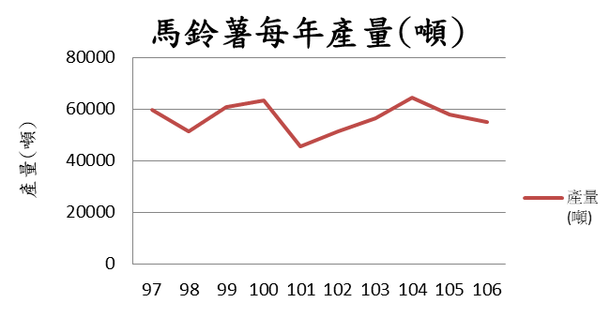
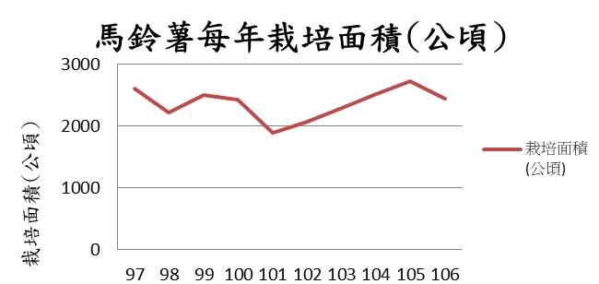

圖1、歷年來台灣馬鈴薯栽培面積與產量變化

二、馬鈴薯的植物性狀
馬鈴薯在植物學上的分類屬於茄科(Solanaceae)茄屬(Solanum)一年生草本植物。依植物性狀區分，可分為根、塊莖、莖、葉、花、果實及種子(圖2)。(1)根：多位於淺層且分散。(2)塊莖與莖部：兩者構造類似，塊莖主要為莖部特化而成的儲藏器官，均有節與芽眼的分化，塊莖多形成於地表與中耕培土的土層之間，形狀受品種、土壤質地與其他環境因素所影響。(3)葉部：生育展開的第1片葉片為單葉，後續形成的葉片為互生羽狀複葉，主要由頂生小葉與其他4~5對側生小葉所構成。(4)花部：完全花，由一個雌蕊與五個雄蕊所構成，花藥聯合圍抱花柱，而花序屬於聚繖花序。(5)果實與種子：果實屬漿果，果色綠色，完熟則為黃綠色。

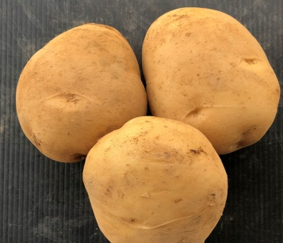
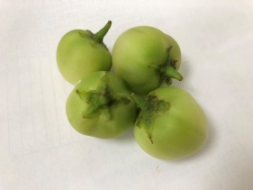
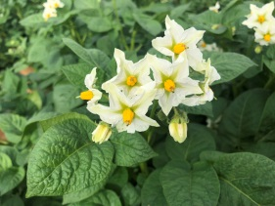

圖2、馬鈴薯的花序(左)、果實(中)與塊莖(右)

三、馬鈴薯的栽培環境與管理
(一)栽培環境的介紹
馬鈴薯相較於其他農糧作物，具有適應性強與生育時間短等優良特性，因此受各地生產者歡迎。然而，依照生育習性而言，仍以涼爽環境較為適宜，故溫帶地區多種植於夏季；如栽培於熱帶或亞熱帶等地，因夏季炎熱，故多種植於冬季或高海拔地區，而台灣則以冬季裡作栽培為主。生產過程中，除品種因素外，環境是決定產量與品質的主要關鍵，故本段針對栽培馬鈴薯所需求的環境與氣候條件如日照及溫度、水分供應與土壤需求，概述說明。
在日照及溫度方面，生長期間日照需求長，光照充足時，光合作用強則植株生育強健，塊莖品質與產量表現佳。在溫度方面，植株發育適溫為18~22℃，低於0℃易有凍害發生，高溫如27~30℃以上，則生育受阻。台灣因地處熱帶及亞熱帶交界，夏季溫度高，日溫常高達30℃以上，不利塊莖發育與生長，因此僅於冬作期間(9月至隔年3月)較適宜栽種。
在水分供應方面，因根系分布較淺，且經水分脅迫後回復能力較差，故生育期間適時適度的水分供應極為重要。全生育期約需300~450mm雨量，如雨量不足則需配合灌溉供水。生育初期至中期，因塊莖持續膨大，需充足水份供應，以利提高產量表現。採收期，灌溉頻度漸減，需水量亦逐漸減少，採收前7~10天則停止灌水，可促使塊莖成熟。
在土壤方面，喜好鬆軟、排水及通氣良好、質地深厚且富含有機質的砂質壤土或壤土，避免種植於排水不良與黏性過高的土壤，以減少塊莖膨大不佳、畸形與腐爛等問題。此外，在土質酸鹼性方面，適合於pH5.5~6.5之土壤，pH值過高的鹼性土壤，易使土壤放射線菌增生而導致瘡痂病的發生，造成塊莖品質低落等問題。
綜觀日照及溫度、水分供應與土壤，台灣北部地區，冬季因受東北季風影響，種植期間如遇過多降雨或多霧，易造成晚疫病發生；高屏地區則因冬季溫度仍高，不利塊莖發育。惟中南部地區之冬裡作(9月~10月至隔年2月間)較為適宜，其中又以台中、雲林及嘉義等地之土層深厚且排水良好的砂質壤土為佳。
(二)生產與管理
由生育到塊莖採收，依品種成熟時間不同，有不同採收期。台灣目前主流品種克尼伯，屬早生品種，自種植到採收約需85~90天。另有其他中生品種約需90~110天，晚生約120天以上。生產及管理均需配合各階段馬鈴薯生育的情形進行適度管理，本段則自種薯與浴芽處理、播種、中耕、水份及肥培管理、病蟲害、採收與儲藏等生產方法進行介紹。

1.種薯與浴芽處理
栽培前依目的與環境選用適當的品種，配合使用健康無病毒的種薯，可減輕後續因種薯帶病造成的管理問題。當自冷庫取出之塊莖，若仍處於休眠期，常需以化學藥劑或物理方法打破休眠。若塊莖休眠結束，則可以進行浴芽，此法為將塊莖置於室內以日光斜射浴芽，可使芽體健壯一致，更有利於提高種植後的存活率(圖3)。
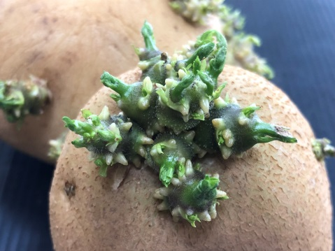
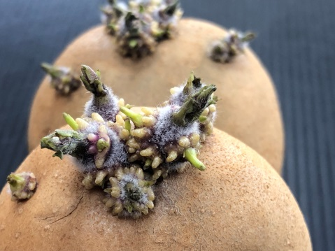

圖3、馬鈴薯照光浴芽，芽體發育情形

2.播種
播種前須選用品種一致、薯塊適中、經浴芽且無病毒之健康種薯，進行種植。整地作畦多利用農機具進行，常採雙行植，畦寬約90公分，畦溝約30公分，株距約30~32公分，種植方式多採南北向。完成整地作畦後，始將已完成浴芽的種薯，分切成小塊莖約15公克，至少含1個芽或芽眼以上，做為田間種植用之薯塊。如為減少病菌感染，可於分切前將塊莖浸泡於1000倍的腐絕水溶液，浸泡20~30分鐘消毒。馬鈴薯切塊後經1~2天風乾癒合，再人工或機械方式種植於田間，每分地約需4000-4500塊小薯，種薯用量約90~120公斤。深度以5~10公分為宜，種植後2~3天畦溝灌溉，水位高度以不高於種薯深度為原則，灌水後1~2天施用萌前除草劑，可以抑制雜草生長。

3.中耕
中耕培土常於馬鈴薯幼芽出土後約3~4週，株高約15~25公分時，進行首次中耕培土，並搭配追肥施用，同時兼具雜草防除功效。第2次培土則於株高達30公分時進行。培土厚度約5~6公分為宜，並避免土量過厚或不足的情形發生，而培土可有效提高馬鈴薯生育表現與塊莖充實(圖4)。

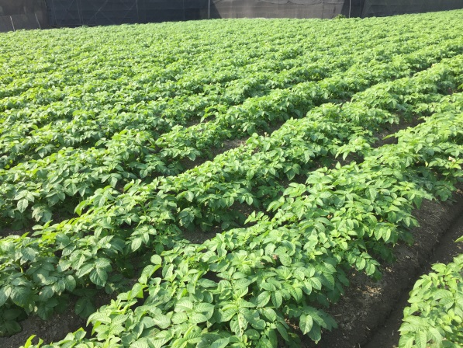

圖4、馬鈴薯種植中期植株生育情形

4.水份及肥培管理
種植初期因光合作用與蒸散作用少，可少量供水，生育中期需水量較高，生育後期至結薯初期則保持土壤含水量60~80%。水份灌溉以不超過種植深度為基準，生育中期，每5~7天灌溉一次，視環境情況調整，如遭遇降雨則須適度排水。採收前7~10天則須停止灌水，可有助於塊莖成熟與機械採收。在肥培管理方面，常見的慣行施肥方式主要分為基肥與追肥施用。基肥於整地前撒播於土壤，翻耕後使土壤與肥料均勻混合，中耕則配合施用追肥。每公頃肥料總施用量，氮肥為150~220公斤，磷酐為150~200公斤，氧化鉀則為240~360公斤為宜。

5.病蟲害防治
我國栽培馬鈴薯期間雖於冬季，但因溫度仍有高低溫差變化或降雨多寡等問題，病蟲害仍易發生。在病害方面，常見的有病毒病(Virus disease)、晚疫病(Late blight)、青枯病(Bacterial wilt)及瘡痂病(Common scab)等，在蟲害方面，常見的有南黃薊馬(Southern yellow thrips)、銀葉粉蝨(Silver leaf whitefly)、桃蚜(Green peach aphid)及二點葉蟎(Mites)等。防治方法可參考植物保護手冊進行適當管理，以減輕病蟲危害。

6.採收與儲藏
採收馬鈴薯現在多採用曳引機附掛根莖類掘收機進行機械採收，薯球出土後經由人工收集薯球裝箱。依鮮食或加工用之目的須調整儲藏條件，作為鮮食或種薯使用者，儲藏溫度為2~4℃，相對溼度85~90%的黑暗環境中，以延長儲藏期限與維持塊莖品質；以加工用途為目的，需選用加工品種外，儲藏溫度需配合調升至8~11℃，相對溼度85~90%的黑暗環境，以防止發生低溫糖化現象，造成加工產品劣化。

四、結論
馬鈴薯在全球農糧生產中占重要地位，更是發展中國家重要的糧食來源，雖然在台灣因飲食上的差別，未作主食使用，但在多樣化的飲食與其他加工用途需求卻逐年攀升，2017年我國進口馬鈴薯澱粉或加工產品達8.54萬噸，鮮食材料亦進口3.95萬噸，進口總量遠高於國產內生產量，說明市場仍有缺口。然而，因馬鈴薯生理特性影響，台灣仍以冬季生產為主，故如能藉品種改良，提高產量品質、加工特性、環境的適應性或病蟲害耐性，將可減少對國外品種的依賴與進口。此外，結合育種、栽培技術、健康種薯及病蟲害管理，將可持續精進與改善國產馬鈴薯品質及產量，冀望未來可有助於提升農民收益與產業發展。

